Diseño de Identidad de Marca

**LOGO:**

A continuación, se muestra el logo principal del proyecto 'Reservas Trenque'.



**PALETA DE COLORES:**



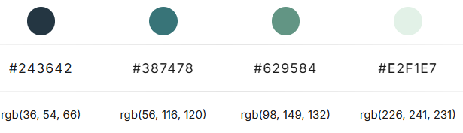

**TIPOGRAFIAS:**

ROBOTO DE GOOGLE FONTS

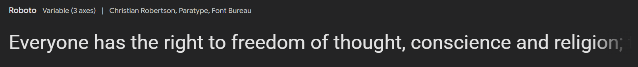

OPENS SANS DE GOOGLE FONTS:

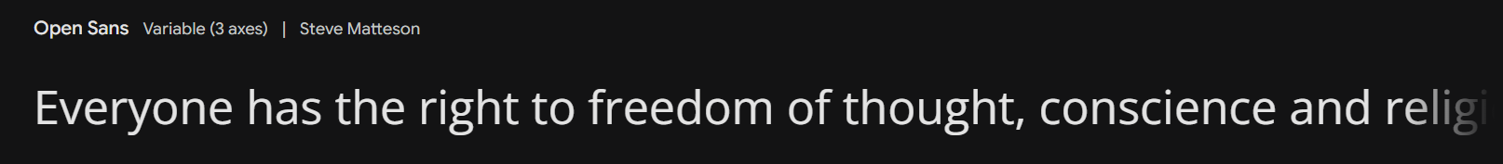

LORA DE GOOGLE FONTS:

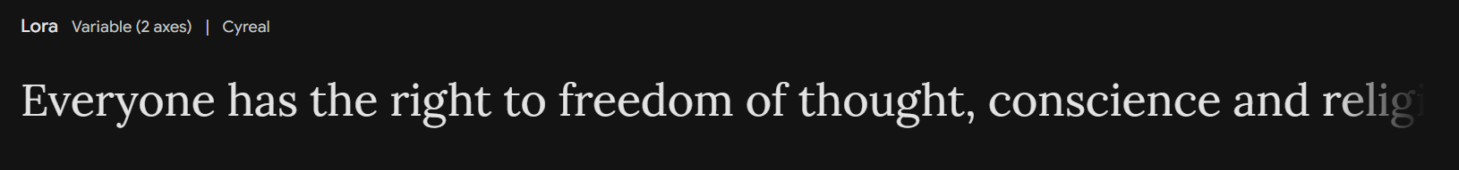

NUNITO DE GOOGLE FONTS: 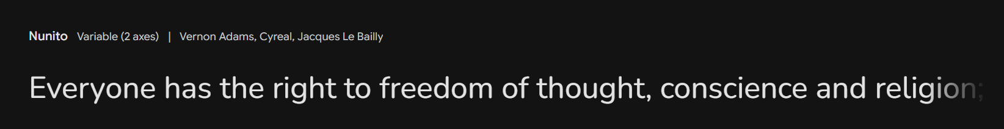

INTER DE GOOGLE FONTS

